**О ДВУХ ПРИЕМАХ, ПОЗВОЛЯЮЩИХ УСКОРИТЬ РАБОТУ ПО СОСТАВЛЕНИЮ СТРУКТУРНЫХ ДИАГРАММ [1]**

Как известно, для различных целей при геологических исследованиях иногда производятся многочисленные графические построения ориентированных величин. Чаще всего обработке подвергаются данные по пространственной ориентировке оптических осей минералов, следов скольжения и течения, спайности, ориентировке текстурных элементов магматических и осадочных пород (линейности минералов, косой слоистости, длинных осей галек и т. п.), трещин, жил, даек, различных разрывных смещений и т. д.

Существуют простые и сложные методы графического отображения фактических данных: графики азимутов простираний (падений) в прямоугольной системе координат, розы простираний и падений трещин, диаграммы простираний по методу Ефимова, диаграммы простираний и углов падения по методу Соколова-Смирнова, круговые диаграммы в точках и изолиниях на различных сетках. При петрографических исследованиях диаграммы ориентированных величин составляются с целью проведения микроструктурного анализа. В практике наиболее часто ориентировка трещин или оптических элементов минералов представляется графически в виде роз-диаграмм по методу Клооса на полярной сетке либо наносится в виде точек на различные сетки, и их плотность отображается с помощью изолиний. Способы нанесения фактических данных различными методами и последующая их статистическая обработка изложены с соответствующими примерами в известных руководствах по структурной геологии и геологическому картированию.

Наиболее популярными из-за наглядности и удобства изображения являются равноплощадная сетка В. Шмидта и полярная стереографическая сетка Г. В. Вульфа. Не останавливаясь подробно на преимуществах той и другой, необходимо лишь отметить, что в тех случаях, когда большее значение придается угловым величинам, используют сетку Г. В. Вульфа. Она наиболее правильно отражает угловые величины. Если же необходимо при статистической обработке наблюдений получить на диаграмме максимумы и минимумы скоплений точек, соответствующих направлению определенных векторов в пространстве, с помощью построения изолиний, которые придают лучшую наглядность диаграмме, пользуются сеткой В. Шмидта. Угловые величины в этом случае несколько искажаются по сравнению с их изображением, зато сохраняется постоянство масштабов площади (эквивалентность). Кстати заметим, что А. Б. Вистелиус [1] считает наиболее точной и удобной сетку экваториальной равнопромежуточной проекции В. В. Каврайского.

Однако в практике структурного анализа она еще, по-видимому, не применяется. Поскольку процесс нанесения ориентированных величин на стереографические сетки и процедуры их последующей обработки обладают известной трудоемкостью и отнимают немало времени, то в прошлом предпринимались единичные попытки ускорения этой графикостатистической работы. Одна из таких попыток была предпринята А. В. Прониным [3]. Метод А. В. Пронина благодаря применению трафарета-планисферы сокращает продолжительность подсчета во времени, а значит, и общую длительность обработки диаграммы, и одновременно несколько сглаживает неэквивалентность полярной стереографической сетки. Недостатком метода следует считать очень неудобное и требующее определенной осторожности вращение восковки вокруг неподвижного центра при нанесении замеров. Метод этот также неприменим в тех случаях, когда в силу специфики структурного анализа можно пренебречь в той или иной степени угловыми расстояниями, строго сохранив при этом эквивалентность сетки, либо, наоборот, когда можно пренебречь последним свойством проекции, но не исказить угловых расстояний, т. е. сохранить конформность.

Чтобы несколько упростить нанесение результатов измерения ориентированных величин на круговые диаграммы, В. И. Кузнецов [2] предложил использовать универсальную стереографическую линейку.

Преимущество линейки перед сетками заключается в следующем: 1) двойная шкала, позволяющая использовать ее как сетку Вульфа и как сетку Шмидта; 2) удобство, простота работы и несравненно меньшая трата времени на операцию по нанесению полюсов проекции. Недостатками работы с предложенной В. И. Кузнецовым универсальной стереографической линейкой следует считать необходимость в каждом отдельном случае начерченный на бумаге и используемый для нанесения замеров круг разбивать через 10° на интервалы по всей длине окружности и невозможность производить в случае нанесения точек на непрозрачной бумаге их дальнейшую статистическую обработку.

Таковы опубликованные в литературе за последнее время приемы упрощения и ускорения статистической обработки ориентированных величин.

Первоначально в своих исследованиях мы пользовались общеизвестной методикой составления структурных диаграмм с употреблением равноплощадной сетки Шмидта. Напомним, что по этому методу на восковку наносятся точки, соответствующие координатам ориентированных величин. Затем восковка с точками внутри круга диаметром 20 см накладывается на трафарет-сетку, где каждый квадрат — ячея — имеет сторону в 1 см. При помощи шаблонов определяется число точек, приходящихся на 1 % площади круга. Эти данные переводятся в процентное выражение, на основании числовых значений которых проводятся изолинии.

Такая статистическая обработка очень трудоемка и отнимает немалое количество времени. Именно это обстоятельство заставило нас попытаться разработать способы облегчения и ускорения обработки без значительного искажения точности результатов. Удалось найти два методических приема, существенно ускоряющих нанесение и статистическую обработку ориентированных величин.

Первый прием — нанесение точек. Вместо использования сетки Шмидта, на которой вращается восковка с кругом, предлагается целлулоидный круг диаметром 20 см, по окружности которого наносятся деления через 2°. Нанесенные деления должны соответствовать аналогичным делениям сетки Шмидта. Таким образом, окружность разделяется на 360°, и увеличение градусов происходит против часовой стрелки (рис. 1). Так же как и на равноплощадной сетке Шмидта, эта шкала служит для нанесения азимутов падений или простираний ориентированных величин. Для нанесения углов наклона используется радиальный вырез, который градуирован через 2° с нарастанием последних от центра круга к периферии от 0 до 90°. При нанесении этих интервалов также можно использовать сетку Шмидта. Следовательно, целлулоидный круг оказывается разделенным на градусные интервалы таким же образом, как и сетка Шмидта.

Нанесение точек по их координатам осуществляется следующим способом. На восковке, или какой-либо другой плотной светлой бумаге вычерчивается окружность диаметром 20 см. Центр окружности отмечается крестиком, а на линии окружности проводится риска, которая соответствует нулевому значению градусов, т. е. направлению на север. Далее на окружность с совмещением центров накладывается целлулоидный круг. Для закрепления такого положения и удобства последующей работы (на весь период нанесения точек) через центр круга пропускается игла или кнопка. Нанесение координат ориентированных величин, например элементов залегания трещин, производится поворотом целлулоидного круга так, чтобы деление на периферии круга с цифрой, численно равной азимуту падения трещины, совпало с риской на окружности круга. Тогда направление радиальной прорези будет соответствовать азимуту падения трещины. На этом радиусе через прорезь наносится точка, отвечающая углу падения заданной трещины, либо другой ориентированной величины.

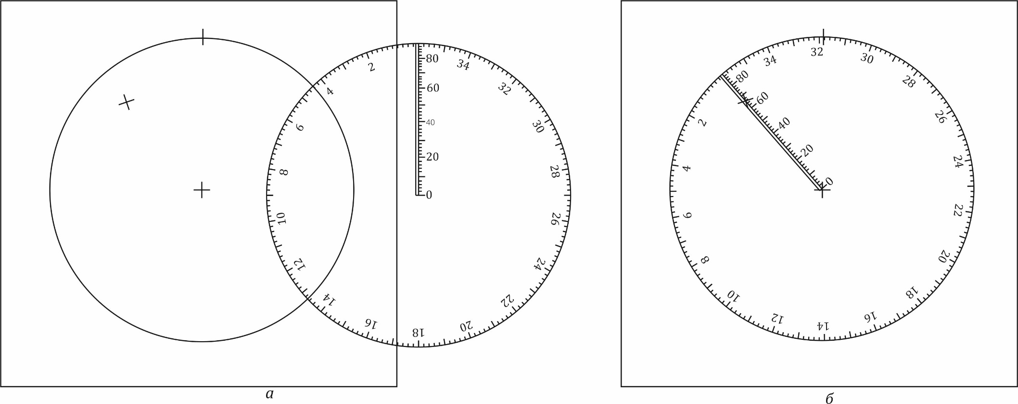

Рис. 1. Процесс нанесения ориентированных элементов целлулоидным кругом: а – целлулоидный круг на листе бумаги, б – нанесение результатов замеров при помощи круга (точка соответствует координате с аз. пад. 318°, 66°)

Известно, что для подсчета точек, приходящихся на 1% площади круга, до настоящего времени использовались подвижные круговые шаблоны с диаметром отверстия 2 см. Работа с ними весьма трудоемка, так как шаблон приходится последовательно передвигать по квадратной сетке в пределах круга, совмещая в каждом отдельном случае центр его с узлом сетки. Статистическая обработка точек, лежащих близко к периферии и на окружности, отнимает еще больше времени.

Второй прием — статистическая обработка нанесенных точек. Для этой цели нами был создан трафарет, который исключил необходимость в каком-либо передвижении по площади точечной диаграммы.

Предлагаемый трафарет (рис. 2) представляет собой сеть пересекающихся окружностей диаметром 2 см, центры которых отстоят друг от друга на 1 см и соответствуют узлам сантиметровой квадратной сетки. Сетка этих окружностей наносится на целлулоидный лист. Общий формат сетки — квадратный, с расстоянием между центрами крайних окружностей 21 см. Такой трафарет накладывается на круг с точками (круговую точечную диаграмму) и закрепляется неподвижно. Подсчитывается количество точек, попавших в границы каждого отдельного маленького круга, площадь которого численно равна 1% площади диаграммы (рис. 3). Подсчет количества точек у периферии диаграммы производится с помощью линейки, соединяющей по диаметру кружки трафарета, которые в той или иной степени выходят за границу точечной диаграммы. С целью удобства нанесения цифр, соответствующих количеству точек (или их процентному выражению) в границах площади данного кружка, вырезываются небольшие кружки (диаметр 6 мм) в центре окружности каждого кружка трафарета.

Может показаться, что из-за отсутствия явно выраженного следа пересечения узлов сетки точка центра окружности кружка ставится несколько условно, приближенно, а отсюда — снижается точность результатов, т. е. правильность проведения изолиний. В действительности, поскольку диаметр вырезов небольшой, ошибка при визуальном нанесении точки центра оказывается настолько малой, что практически не влияет на результаты проведения изолиний.

Как видно, процесс статистической обработки точечных диаграмм принципиально не отличается от существующего метода Вальтера Шмидта.

Преимущество описанных выше двух методических приемов построения структурных диаграмм заключается в том, что в комплексе для одного метода графического построения ориентированных величин даются два ускоряющих приема, позволяющих значительно сократить время при нанесении точек и их статической обработке. Как показывают хронометражные наблюдения, при использовании целлулоидного круга и неподвижного трафарета общее время подготовки диаграммы сокращается в полтора раза и более. Кроме того, отпадает необходимость вращения восковки при нанесении точек, а при желании можно использовать и любую другую бумагу, даже непрозрачную, так как последующая статистическая обработка не требует подкладывания под восковку специальной сетки, ибо она заключается в «наложении» неподвижного сетчатого трафарета на точечную диаграмму. На радиальную прорезь в круге можно нанести также сетку Вульфа. Последняя позволит произвести построение тех ориентированных величин, где нежелательно искажение углового расстояния.

Несколько слов надо сказать и о самостоятельном изготовлении круга с прорезью и делениями на периферии и сетчатого трафарета. Поскольку нет подобных принадлежностей, для их изготовления нами использовалась обыкновенная рентгеновская пленка формата 36×24 см, чувствительный слой которой легко смывается в теплой воде. Сделать круг с прорезью очень просто и на этом мы не останавливаемся, дадим лишь несколько советов по поводу изготовления сетчатого трафарета. Сетчатый трафарет удобно изготовлять циркулем-измерителем, подложив под пленку квадратную сантиметровую сетку, вычерченную на миллиметровой бумаге. Кружки с радиусом 1 см выцарапываются острой иглой измерителя, а внутренние кружочки с радиусом в 3 мм вырезываются путем более длительного процарапывания. Линии и контуры, выцарапанные на пленках, можно залить тушью, тогда они будут отчетливо выделяться на любом фоне. Но даже и без последней операции кружки и градусные деления достаточно хорошо видны на белом фоне. Однажды изготовленный круг, с прорезью и сетчатый трафарет могут служить много лет.

Простота изготовления круга и трафарета, удобство и несложность работы с ними, а также значительное сокращение времени построения диаграммы позволяют рекомендовать их для практического использования в работе.

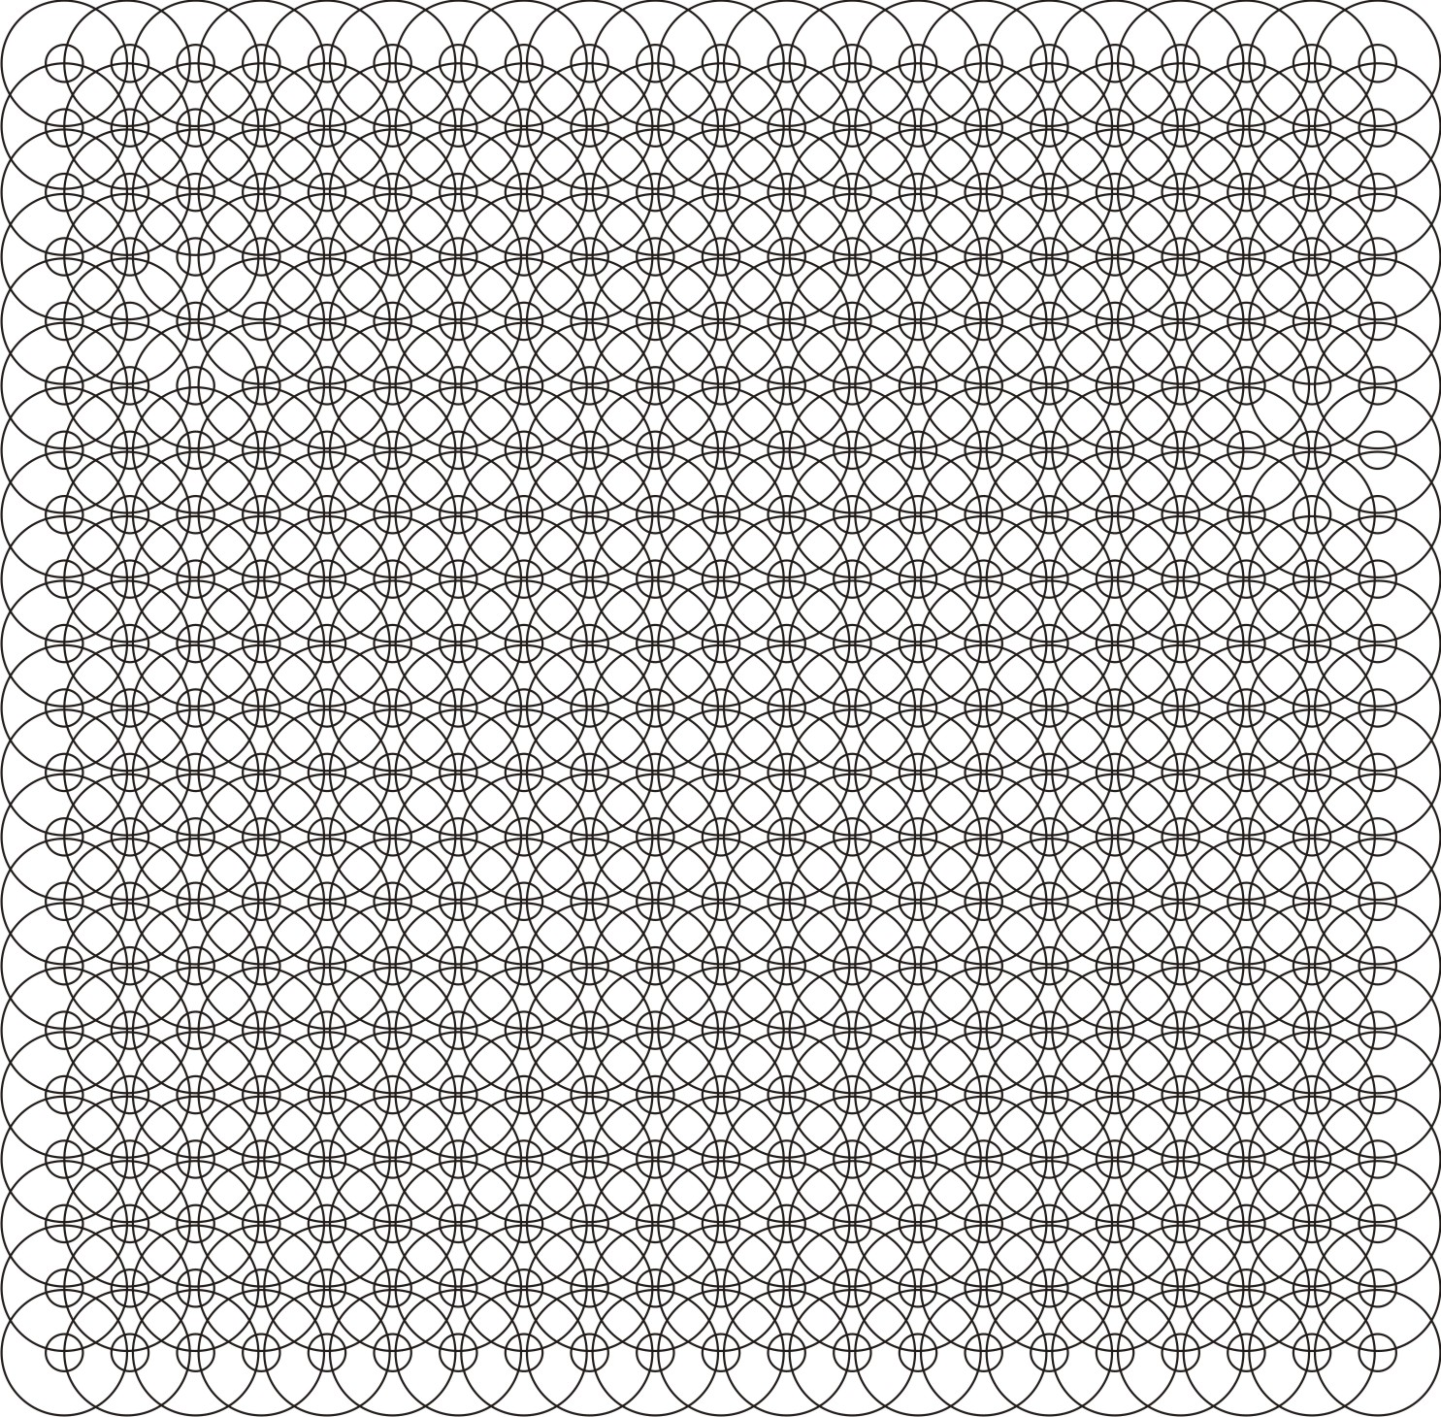

Рис. 2. Сетчатый трафарет

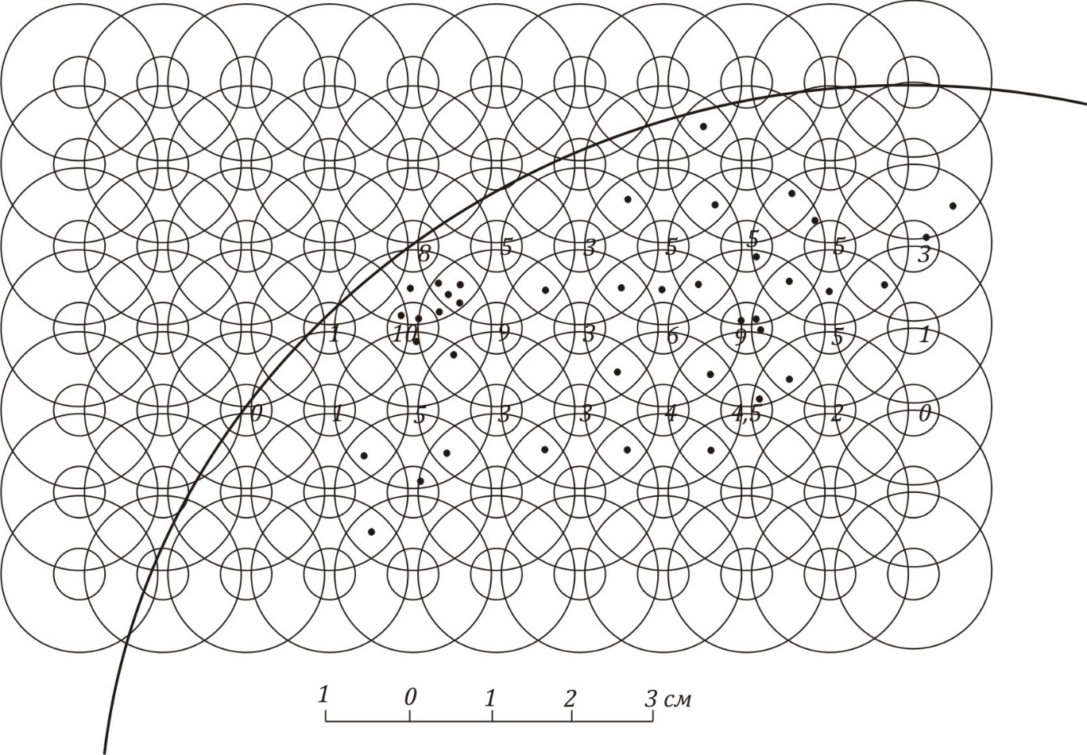

Рис. 3. Принцип обработки точечной диаграммы с использованием сетчатого трафарета.

**ЛИТЕРАТУРА**

1. Вистелиус А.Б. Структурные диаграммы. Лаборатория аэрометодов АН СССР. Изд. АН СССР, 1958.

2 Кузнецов В.И. Универсальная стереографическая линейка. Минералогический сборник № 5. Изд. Львовск. геол. об-ва. Львов, 1951.

3. Пронин А.В. Статистическая обработка в стереографической проекции ориентировочных величин. Сов. геол., сб. № 37, 1949.

1. Соавтор Чарушин Г.В. Советская геология. – 1961. – № 9. – С. 108–114.